一、相关分析
在SPSS中，可以通过Analyze菜单进行相关分析（Correlate），Correlate菜单如图所示。
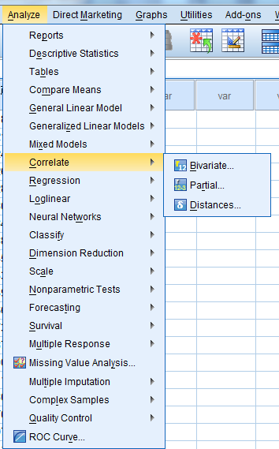
Bivariate过程：此过程用于进行两个或多个变量间的参数或非参数相关分析，如果是多个变量，则给出两两相关的分析结果。这是Correlations子菜单中最为常用的一个过程，实际上对Bivariate过程的使用可能占到相关分析的95%以上。
Partial过程：如果需要进行相关分析的两个变量其取值均受到其他变量的影响，就可以利用偏相关分析对其他变量进行控制，输出控制其他变量影响后的相关系数。
Distances过程：调用此过程可对同一变量内部各观察单位间的数值或各个不同变量间进行相似性或不相似性（距离）分析，前者用于检测观测值的接近程度，后者则常用于考察各变量的内在联系和结构。该过程一般不单独使用，而是用于因子分析、聚类分析或多维尺度分析的预分析，以帮助了解复杂数据集的内在结构，为进一步分析做准备。
1、通过散点图直观地显示变量之间关系
（1）单击Graphs →Legacy Dialogs→Scatter,打开Scatter plot散点图对话框，然后选择需要的散点图
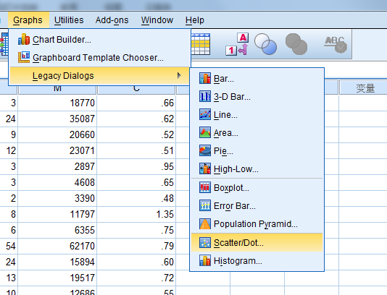
（2）然后点击Define，打开Simple Scatterplot对话框,如图所示。
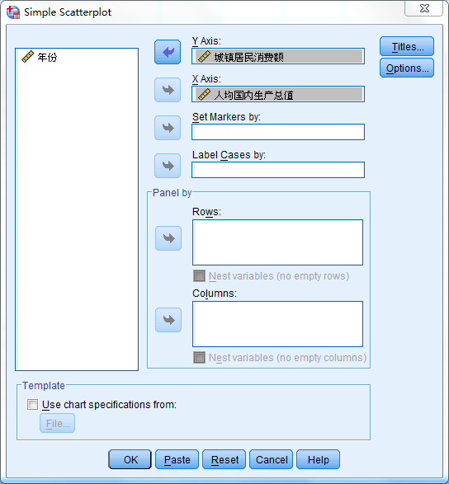
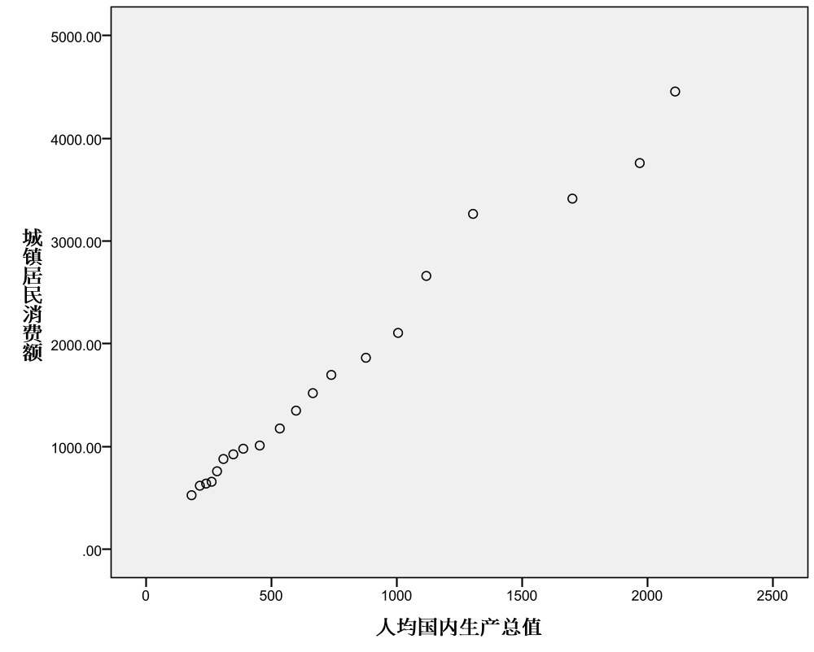
2、通过相关系数准确地反映两变量的关系程度。
（1）打开数据库后，单击Analyze →Correlate→Bivariate 打开Bivariate对话框，见图所示。
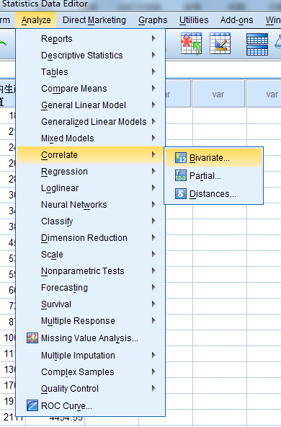
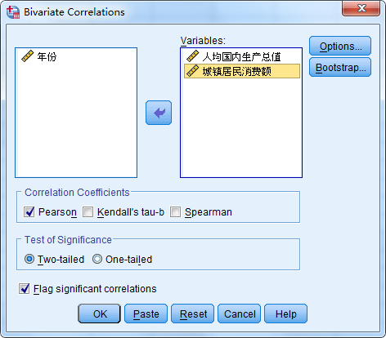
(2)从左边的变量框中选择需要考察的两个变量进入 Variables 框内，从Correlation Coefficients 栏内选择相关系数的种类，有Pearson相关系数，Kendall′s一致性系数和Spearman等级相关系数。从检验栏内选择检验方式，有双尾检验和单尾检验两种。
Pearson相关系数也称积差相关系数，是人们定量地描述线性相关程度好坏的一个常用指标。（适用于线性相关的情形；样本存在极端值对其值的计算影响极大；要求相应的变量呈双变量正态分析。）
Spearman等级相关系数又称秩相关系数，是利用两变量的秩次大小作线性相关分析，对原始变量的分布不作要求，属于非参数统计方法，适用范围较Pearson相关系数要广得多。即使原始数据是等级资料也可以计算Spearman相关系数，但统计效能比Pearson相关系数要低一些（不容易检测出两者事实上存在的相关关系）
Kendall′s一致性系数用于反映分类变量相关性的指标，适用于两个变量均为有序分类的情况
(3)单击Options按纽，选择输出项和缺失值的处理方式。本例中选择输出基本统计描述。
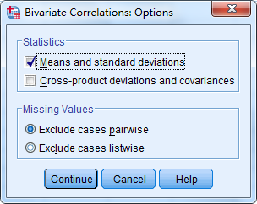
(4)单击OK，可以得到相关分析的结果。
相关性
 |  | 人均国内生产总值 | 城镇居民消费额
人均国内生产总值 | Pearson 相关性 | 1 | .991**
人均国内生产总值 | 显著性（双侧） |  | .000
人均国内生产总值 | N | 20 | 20
城镇居民消费额 | Pearson 相关性 | .991** | 1
城镇居民消费额 | 显著性（双侧） | .000
城镇居民消费额 | N | 20 | 20
**. 在 .01 水平（双侧）上显著相关。

二、偏相关分析
- 首先打开数据文件，单击Analyze→Correlate→Partial，打开Partial Correlations对话框，见图所示。
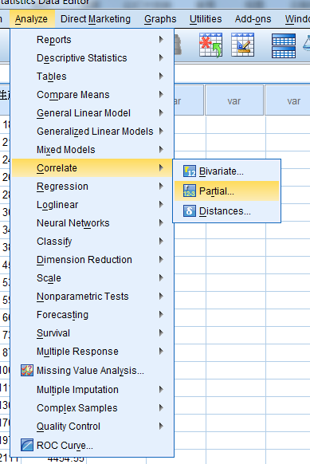
- 从左边框内选择要考察的两个变量进入Variables框内，其它客观存在的变量作为控制变量进入Controlling for 框内，如本例中考察煤气户数与火柴销量的偏相关系数进入Variables框内，其它相关变量（除年份外）进入Controlling for 框内。
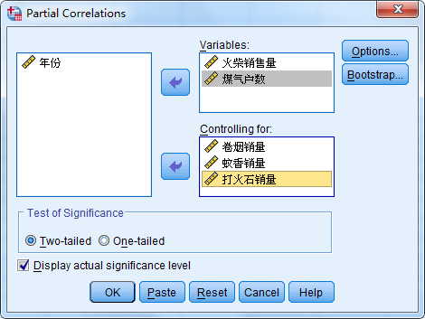
- 单击Options按纽，打开Options 对话框如图所示。从 Statistics 栏中选择输出项，有平均值及标准差，Zero-order correlations 表示在输出偏相关系数的同时输出变量间的简单相关系数。另外还有缺失值的处理方式。本例中选择简单相关系数。
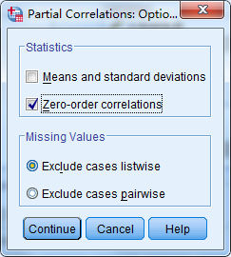
- 选择结束后，单击OK得输出结果

